***Конспект занятия по рисованию в старшей группе***

***«Осень в парке»***

**Цель:** формирование умений отражать в рисунке осенние впечатления.

**Задачи:**

* Воспитывать интерес к осенним явлениям природы, эмоциональную отзывчивость на красоту осени.
* Закрепить умение рисовать осенние деревья, передавать характерные особенности их строения.
* Совершенствовать изобразительные умения и развивать способности к смешиванию красок.
* Развивать у детей эстетическое восприятие, любовь к природе.

**Предварительная работа:** рассматривание иллюстраций осенней природы, беседы об осени, чтение художественных произведений.

**Материал:** бумага формата А 4, акварельные краски, гуашь, кисточки, салфетки, баночки с водой, иллюстрации об осени.

**Ход занятия**

*Воспитатель:* Ребята, послушайте, пожалуйста, стихотворение Александра Сергеевича Пушкина:

Унылая пора! Очей очарованье!  
Приятна мне твоя прощальная краса —  
Люблю я пышное природы увяданье,  
В багрец и в золото одетые леса,  
В их сенях ветра шум и свежее дыханье,  
И мглой волнистою покрыты небеса,  
И редкий солнца луч, и первые морозы,  
И отдаленные седой зимы угрозы.

*Воспитатель:* о каком времени года говорится в стихотворении?

*Дети:* об осени.

*Воспитатель:* А сейчас у нас какое время года?

*Дети:* Осень.

*Воспитатель:* да, на дворе осень. Ребята! А какая бывает осень?

*Дети:* Холодная, дождливая, хмурая, золотая, солнечная.

*Воспитатель:* Кто знает почему осень называют золотой?

*Дети:* потому что осенью все листья на деревьях, кустарниках становятся желтыми и поэтому все кажется золотым.

*Воспитатель:* еще ребята, когда идет дождик, на листочках образуются капли. И когда они блестят, листья кажутся золотыми.

Давайте вместе рассмотрим иллюстрации. Что на них изображено? *(Ответы детей)*.

*Воспитатель:* Какими цветами раскрасила осень деревья?

*Дети:* Красными, желтыми, золотыми, оранжевыми.

*Воспитатель:* А какого цвета вы видели листочки во время прогулки? *(Ответы детей)*

*Воспитатель:* правильно,осенью листья на деревьях становятся жёлтыми, красными, оранжевыми, коричневыми и даже фиолетовыми. Цвет листьев зависит от того, какая стоит погода: чем солнечнее осенние дни, тем ярче краска. Многие художники очень любят рисовать осеннюю природу именно из-за этого разноцветья.

Давайте с вами превратимся в осенние листья.

***Физкультминутка «Мы листики осенние»***Мы листья осенние,

*(Плавное покачивание руками вверху над головой.)*На ветках сидим. *(присесть)*  
Дунул ветер - полетели, *(Руки в стороны.)*  
Мы летели, мы летели

И на землю тихо сели. *(присесть)*  
Ветер снова набежал  
И листья все поднял.

*(Плавное покачивание руками вверху над головой.)*  
Закружились, полетели  
И на землю тихо сели. *(присесть)*

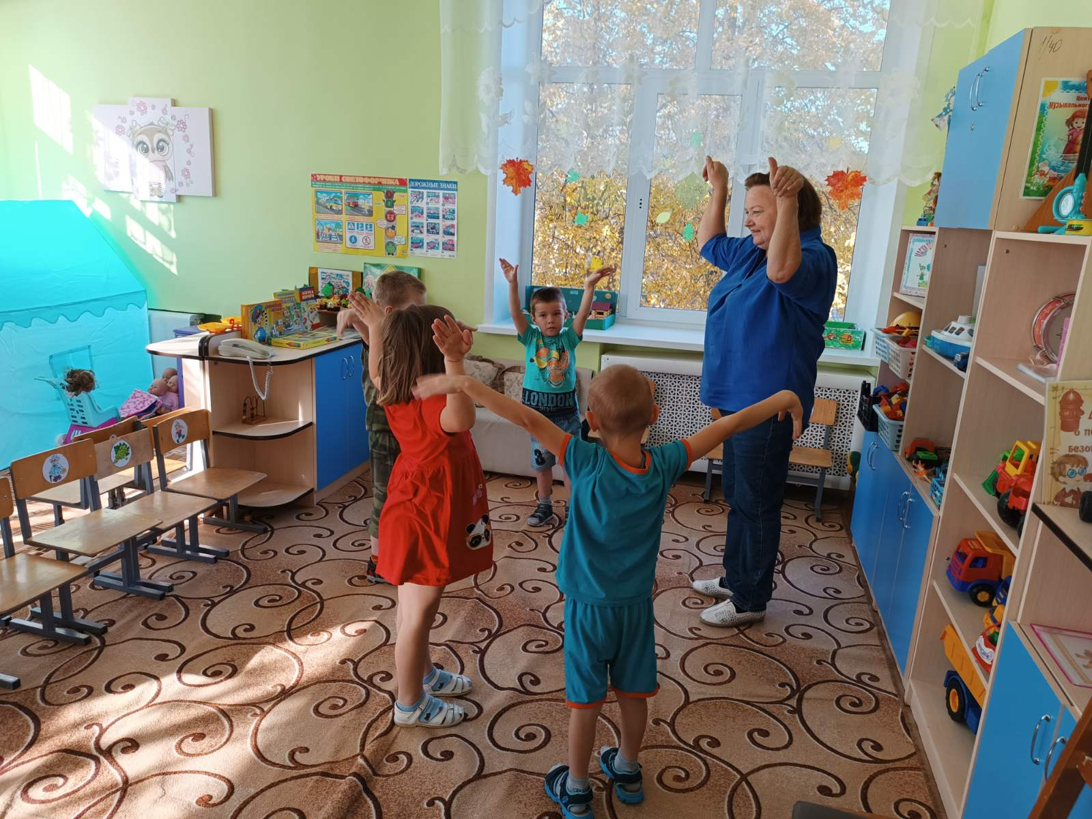

*Воспитатель:* ну что, листочки, поиграли, полетали, превращаемся снова в детей.

Сегодня мы с вами будем рисовать осенние деревья, которое есть в нашем парке. А какие вы встречали деревья в нашем парке? *(Ответы детей)*

*Дети:* березу, клен, тополь, дуб.

*Воспитатель:* Молодцы! Сейчас я покажу, как мы будем их рисовать.

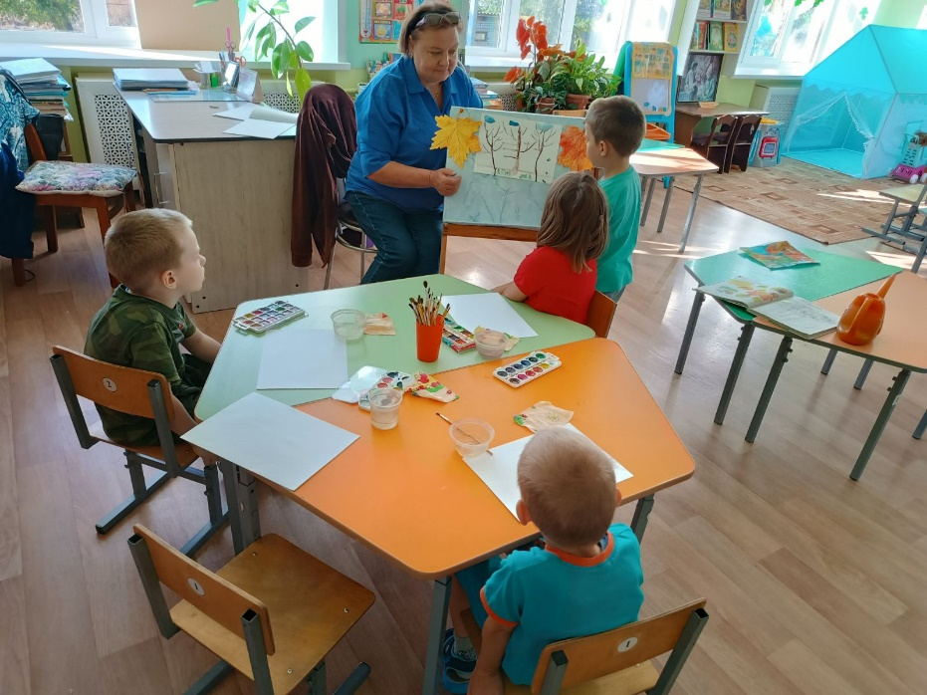

Воспитатель показывает детям изображения несколько деревьев. Предлагает сравнить, чем деревья похожи и чем отличаются *(по форме и толщине ствола, размещению и толщине веток, форме кроны, окраске)*.

Затем воспитатель показывает некоторые приемы изображения: ствол будем рисовать всем ворсом кисти, а ветки – кончиком, листочки можно нарисовать кисточкой или кончиком пальца.

*Воспитатель:* Давайте, перед тем как вы начнете рисовать, мы с вами разомнем пальчики.

***Пальчиковая гимнастика «Осень»***  
Ветер северный подул: "С-с-с-с", *(дуем)*  
Все листочки с веток сдул.

*(пошевелить пальчиками и подуть на них)*  
Полетели, закружились и на землю опустились

*(помахать ручками в воздухе)*  
Дождик стал по ним стучать  
Кап-кап-кап, кап-кап-кап!"

*(постучать пальцами правой руки по ладошке левой руки)*  
Град по ним заколотил,

*(щепотью правой руки постучать по левой ладошке)*  
Листья все насквозь пробил.

*(постучать кулачком правой руки по левой ладошке)*  
Снег потом припорошил,

*(плавные движения кистями рук вперёд- назад)*  
Одеялом их накрыл.

*(положить правую ладонь на левую)*

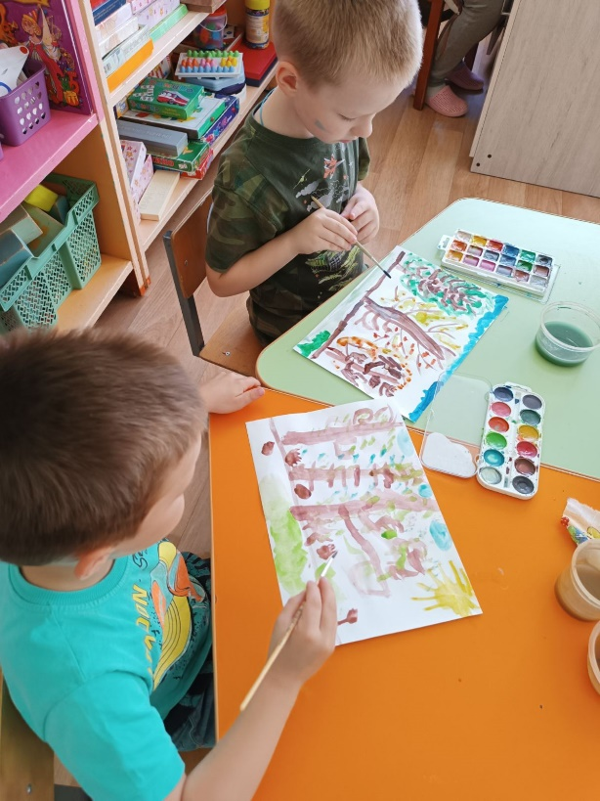Дети приступают к работе. Воспитатель индивидуально подходит к ребёнку, если возникают трудности.

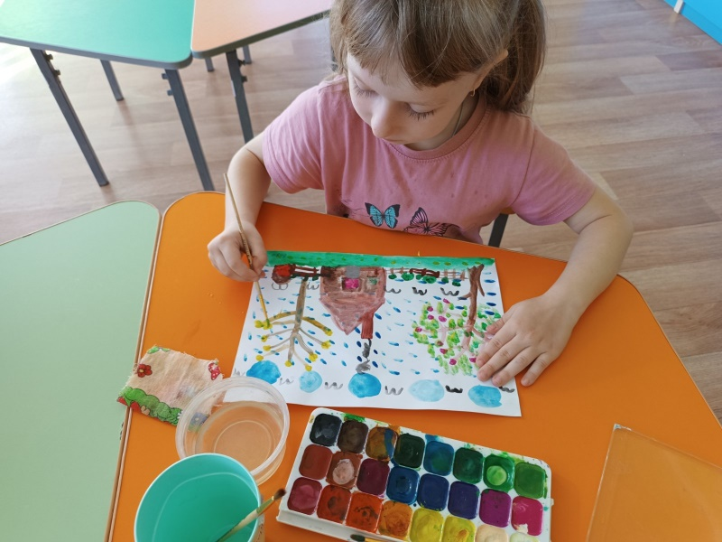

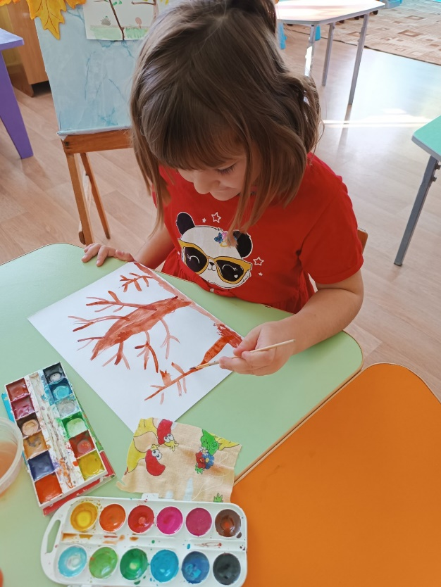

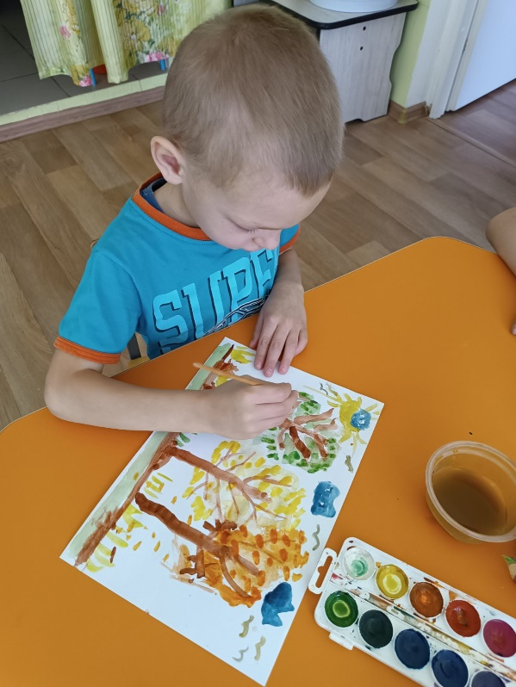

*Воспитатель:* Давайте посмотрим, что у нас получилось! Какие красивые деревья! У кого лучше получилось передать образ осеннего дерева?  Всем спасибо, вы большие молодцы. Мы обязательно сделаем выставку ваших работ.